
Дисциплина: МДК.05.03 Тестирование информационных систем
Отчет по выполнению задания № 2 (тема 3.2) на тему: «Анализ HTTP-запроса и ответа».

Выполнила:
Группа: 4ИСП9-45
Студентка: Пономоренко Арина Сергеевна

Проверил преподаватель:
Кондыбаева А.Б.

Москва 2026 г.

Задание № 2 (тема 3.2)
Тема: принципы работы веб-приложений, протоколы HTTP и HTTPS.
Задание: проанализировать HTTP-запрос и ответ (DevTools): метод, статус-код, заголовки, тело запроса и ответа.

1. Как собраны данные
Анализировался мой сайт «Мастерская идей», запущенный локально (http://127.0.0.1:8000). Сценарий: открыть афишу → войти как участник → открыть форму записи, выбрать мастер-класс → отправить заявку → запросить несуществующий мастер-класс через API → открыть /admin без прав → открыть несуществующую страницу → вернуться на афишу.
Сценарий выполнялся в Chromium под управлением Playwright 1.63.0. Playwright записал весь обмен с сервером в файл masterskaya.har (параметр record_har_path, тела ответов встроены в файл). HAR — тот же формат, который сохраняет и открывает вкладка Network в DevTools: файл можно перетащить во вкладку Network любого браузера и увидеть все запросы.
Изображения в отчёте — не скриншоты DevTools. Это запросы и ответы в текстовом виде протокола (стартовая строка, заголовки, тело), построенные по данным masterskaya.har. Все значения в таблицах тоже взяты из этого файла.
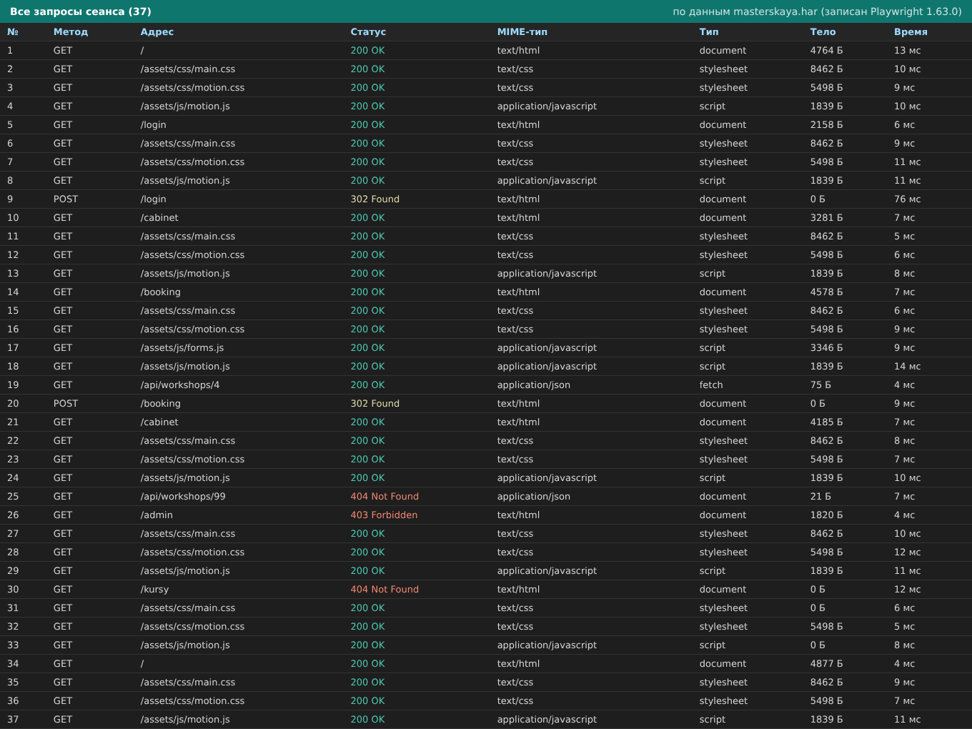
Рисунок 1 – Все запросы сеанса (37), по данным HAR

2. GET / — главная страница
Таблица 1 – GET /
Параметр | Значение
Метод | GET — получить ресурс, тела у запроса нет
Статус | 200 OK — успешно
Content-Type ответа | text/html; charset=UTF-8
Тело ответа | HTML-страница, 4764 байт
Сервер | 127.0.0.1:8000; X-Powered-By: PHP/8.3.6

Заголовок Accept запроса показывает, что браузер в первую очередь ждёт HTML; User-Agent — кто делает запрос; Host — к какому серверу. В ответе X-Powered-By раскрывает версию PHP — на рабочем сервере его лучше отключить (expose_php = Off).
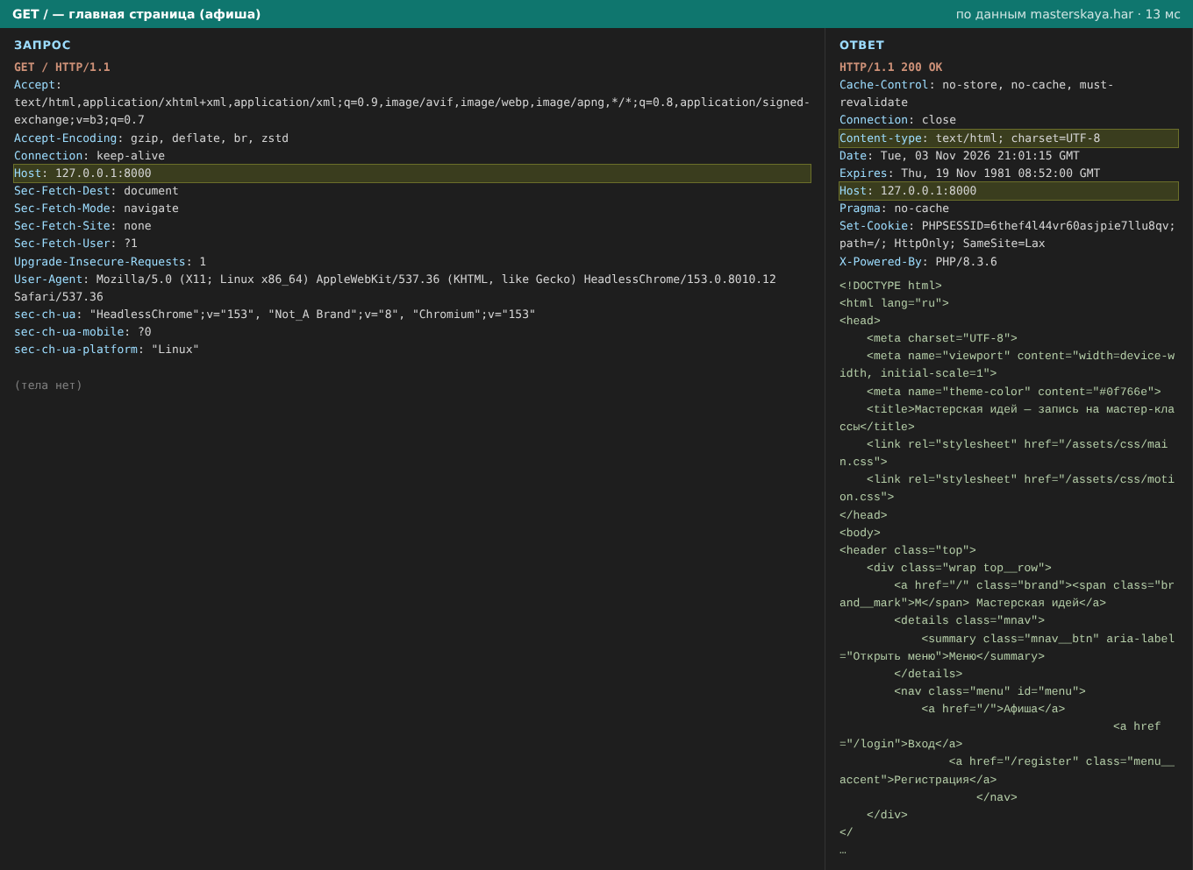
Рисунок 2 – GET / — запрос и ответ

3. POST /login — вход
Таблица 2 – POST /login
Параметр | Значение
Метод | POST — данные передаются в теле
Content-Type запроса | application/x-www-form-urlencoded
Тело запроса | csrf=24964a0551bdf6007cc095529eaf4154; login=leila_h; password=Uchastnik1
Статус | 302 Found — перенаправление
Location | /cabinet
Cookie в запросе | PHPSESSID=6thef4l44vr60asjpie7llu8qv
Set-Cookie в ответе | PHPSESSID=jeaf6pgth79isksmmo3ftjtsu5; path=/; HttpOnly; SameSite=Lax

В теле, кроме логина и пароля, передаётся поле csrf — токен защиты от подделки запросов. Сервер отвечает не страницей, а кодом 302 с адресом /cabinet в Location (схема «POST → перенаправление → GET»). Сравнение Cookie запроса и Set-Cookie ответа показывает, что после входа сервер выдал новый идентификатор сессии PHPSESSID — так работает session_regenerate_id(). Флаги HttpOnly и SameSite=Lax защищают cookie от чтения скриптом и от отправки со сторонних сайтов.
Логин и пароль видны в теле открытым текстом, потому что сайт работает по HTTP. По HTTPS тело шифруется (TLS) и при перехвате в сети его не прочитать.
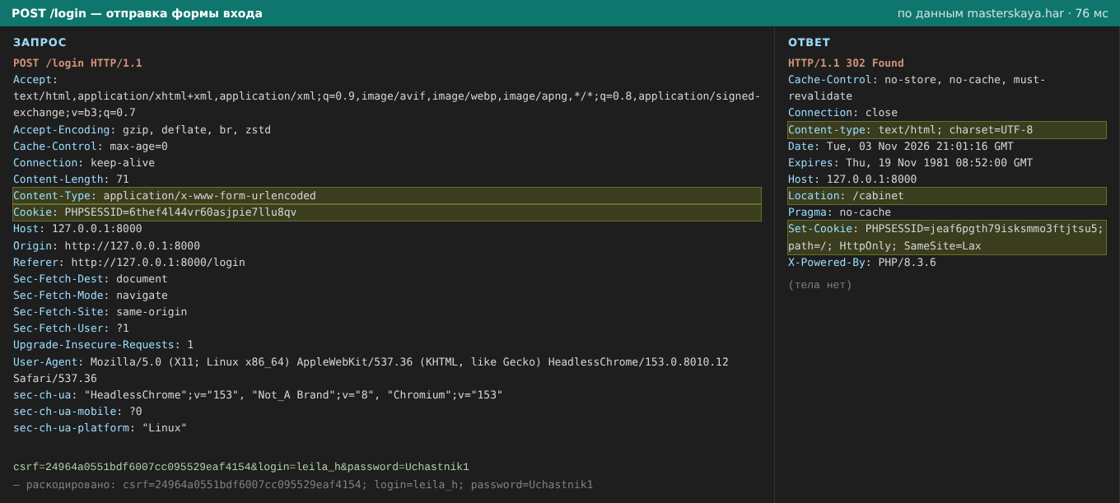
Рисунок 3 – POST /login

4. GET /api/workshops/4 — ответ в JSON
Когда в форме выбирают мастер-класс, скрипт forms.js отправляет запрос fetch к API. Ответ: 200 OK, Content-Type application/json; charset=utf-8, тело:
{"id":4,"title":"Скетчинг маркерами","seats":15,"free":15}
Для несуществующего id=99 сервер отвечает 404 Not Found и JSON {"error":"not found"} — клиент понимает, что данных нет.
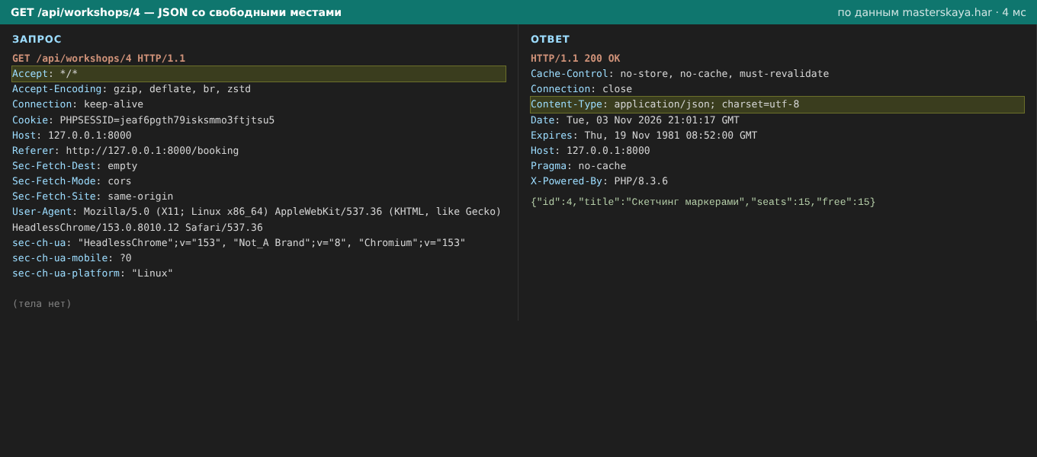
Рисунок 4 – Запрос к API и ответ в JSON
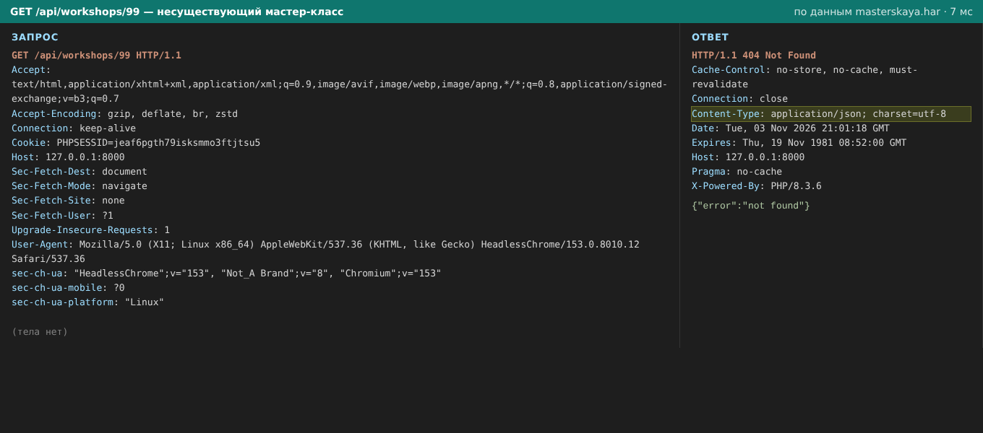
Рисунок 5 – API: несуществующий мастер-класс

5. POST /booking — создание заявки
Таблица 3 – Тело запроса POST /booking (раскодировано)
Поле тела | Значение
csrf | 24964a0551bdf6007cc095529eaf4154
workshop_id | 4
payment | company
room | online
wishes | Счёт на ООО «Ромашка»

Кириллица в теле закодирована процентной кодировкой UTF-8, пробел — знаком «+». Ответ — 302 Found с Location: /cabinet.
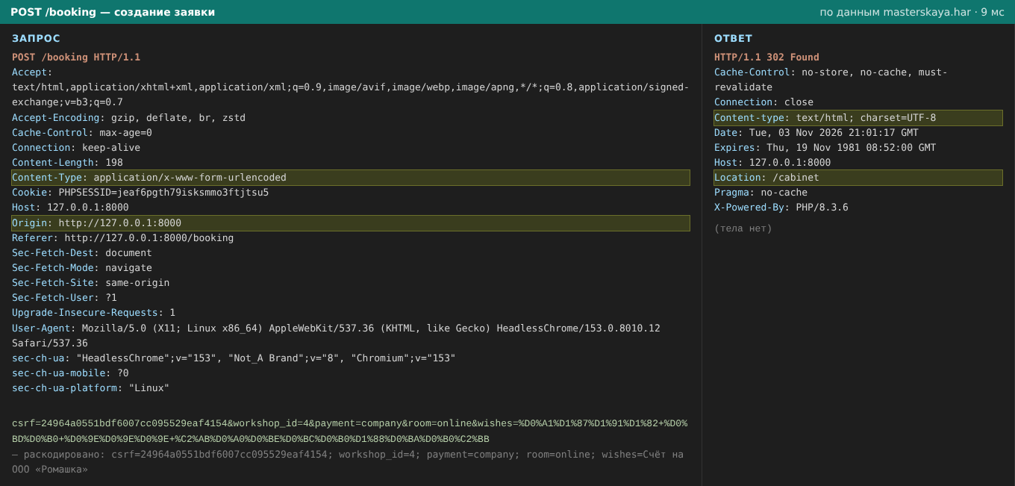
Рисунок 6 – POST /booking

6. Ошибки доступа и кэширование
Участник открыл /admin — ответ 403 Forbidden: пользователь известен, но прав не хватает. Несуществующий адрес /kursy вернул 404 Not Found.
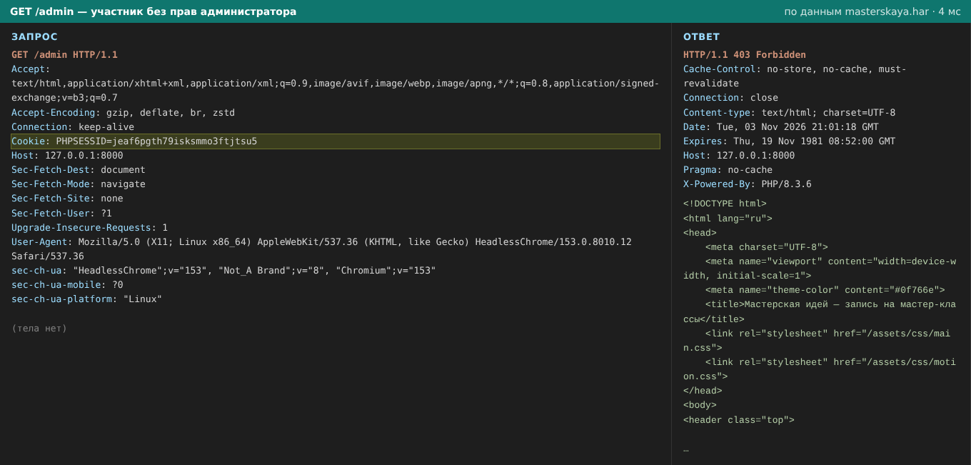
Рисунок 7 – GET /admin — 403
Файл main.css в сеансе загружался 8 раз и каждый раз с кодом 200 и полным телом (8462 байт). Встроенный сервер PHP не отдаёт заголовков ETag и Cache-Control, поэтому браузер не использует кэш. На рабочем сервере (nginx/Apache) для статических файлов нужно настроить кэширование.

7. Сводная таблица
Таблица 4 – Итог
Метод | Адрес | Статус | Тип ответа | Тело запроса
GET | / | 200 | text/html | —
POST | /login | 302 | перенаправление | csrf, login, password
GET | /cabinet | 200 | text/html | —
GET | /api/workshops/4 | 200 | application/json | —
POST | /booking | 302 | перенаправление | csrf, workshop_id, payment, room, wishes
GET | /api/workshops/99 | 404 | application/json | —
GET | /admin | 403 | text/html | —
GET | /kursy | 404 | text/html | —

Вывод
По записи сеанса в формате HAR разобраны запросы GET и POST, коды 200, 302, 403 и 404, заголовки запросов и ответов, тела форм и JSON-ответ API. Увидела, как работают перенаправление после формы, CSRF-токен и смена идентификатора сессии при входе. Замечания: без HTTPS пароль передаётся открыто, заголовок X-Powered-By раскрывает версию PHP, статические файлы не кэшируются.

